Министерство науки и высшего образования Российской Федерации
Федеральное государственное бюджетное образовательное учреждение
высшего образования «Кубанский государственный университет
Факультет компьютерных технологий и прикладной математики
Кафедра информационных технологий

ОТЧЕТ О ПРОХОЖДЕНИИ ПРОИЗВОДСТВЕННОЙ ПРАКТИКИ (ПРЕДДИПЛОМНОЙ)

период с 29.04.2026 г. по 15.05.2026 г.

Ермолаев Павел Алексеевич
(Ф.И.О. студента)

студента ПМ 43 группы 4 курса ОФО

Направление подготовки 01.03.02 Прикладная математика и информатика

Руководитель производственной практики (преддипломной)
Заведующий кафедрой информационных технологий,
канд. физ.-мат. наук, доцент________________________________________ Подколзин В.В.
ученое звание, должность (подпись) (Ф.И.О)

Оценка по итогам защиты практики: _____________________

«______» ___________________ 2026 г. (дата)

Краснодар 2026 г.
ИНДИВИДУАЛЬНОЕ ЗАДАНИЕ, ВЫПОЛНЯЕМОЕ В ПЕРИОД
ПРОВЕДЕНИЯ ПРОИЗВОДСТВЕННОЙ ПРАКТИКИ
(ПРЕДДИПЛОМНОЙ)

Студент (ка) Ермолаев Павел Алексеевич
(фамилия, имя, отчество полностью)
Направление подготовки (специальности) 01.03.02 Прикладная математика и информатика
Место прохождения практики кафедра информационных технологий факультета компьютерных технологий и прикладной математики ФГБОУ ВО «КубГУ»
Сроки прохождения практики с 29.04.2026 г. по 15.05.2026 г.
Цель и основные задачи производственной практики (преддипломной) является формирование и развитие профессиональных знаний в сфере избранной специальности, овладение необходимыми компетенциями по избранному направлению специализированной подготовки, развитие навыков самостоятельной производственной практики (преддипломной), разработка и апробация оригинальных научных предложений и идей, используемых при подготовке выпускной квалификационной работы, овладение современным инструментарием науки для поиска и интерпретации информации с целью её использования в процессе разработки, реализации и исследования математических и информационных моделей. Приобретение опыта в исследовании актуальной научно-практической проблемы, подбор необходимых материалов для выполнения выпускной квалификационной работы; расширение, систематизация и закрепление теоретических знаний по изученным дисциплинам; подтверждение актуальности и практической значимости избранной бакалавром темы исследования, обоснование степени разработанности научной проблемы; разработка концепции выпускной квалификационной работы; - получение навыков применения различных методов исследования; сбор, анализ и обобщение материала по теме выпускной квалификационной работы; получение навыков представления результатов профессиональной деятельности, в том числе в виде материалов для электронного обучения; практическое участие в преддипломной работе коллектива кафедры и/или организации, в которой студент бакалавриата проходит преддипломную практику.
Формирование компетенций, регламентируемых ФГОС ВО:
Код | Наименования индикатора | Результаты прохождения практики
ПК-1 | Способен решать актуальные и значимые задачи прикладной математики и информатики | Решены задачи моделирования движения объектов в двумерном пространстве с учетом гравитации и столкновений. Реализованы алгоритмы численного интегрирования и сетевой синхронизации
ПК-2 | Способен активно участвовать в исследовании новых математических моделей в естественных науках | Исследованы и применены уравнения баллистики для описания движения запущенных под углом объектов и метод интегрирования Верле для систем с ограничениями
ПК-3 | Способен ориентироваться в современных алгоритмах компьютерной математики; обладать способностями к эффективному применению и реализации математически сложных алгоритмов | Изучены и применены законы движения тела, брошенного под углом к горизонту при разных начальных данных и методы математического проектирования систем с ограничениями
ПК-4 | Способен активно участвовать в разработке системного и прикладного программного обеспечения | Разработана игра-платформер с системами физических взаимодействий, триггеров и их применений
ПК-5 | Способен применять основные алгоритмические и программные решения в области информационно-коммуникационных технологий, а также участвовать в их разработке | Реализована клиент-серверная архитектура, сетевая синхронизация клиентов и объектов и вызов серверных функций
ПК-6 | Способен находить и извлекать актуальную научно-техническую информацию из электронных библиотек, информационных справочных систем, современных профессиональных баз данных и т.п. | Выполнен поиск и анализ научно-технической информации. Извлеченные знания были применены при создании продукта

Перечень вопросов (заданий, поручений) для прохождения практики
«Разработка многопользовательского платформера с динамической физической средой на основе технологии Unity».

Ознакомлен _______________ Ермолаев П.А.
подпись студента расшифровка подписи (ФИО)

Руководитель производственной практики (преддипломной)
Заведующий кафедрой информационных технологий,
канд. физ.-мат. наук, доцент________________________________ Подколзин В.В.

Рабочий график (план) проведения практики:

№ | Этапы работы (виды деятельности) при прохождении практики | Сроки | Отметка руководителя практики от университета о выполнении (подпись)
1 | Инструктаж по технике безопасности, охраны труда, пожарной безопасности, а также правилами внутреннего распорядка обучающихся. | 29.04.2026 г.
2 | Анализ литературы по теме выпускной квалификационной работы | 30.04.2026-06.05.2026 г.г.
3 | Составление содержания выпускной квалификационной работы | 07.05.2026 г.
4 | Написание и оформление теоретической части выпускной квалификационной работы | 08.05.2026- 11.05.2026 г.г.
5 | Написание и оформление практической части выпускной квалификационной работы | 12.05.2026- 14.05.2026 г.г.
6 | Защита отчета | 15.05.2026 г.

Ознакомлен _______________ Ермолаев П.А.
подпись студента расшифровка подписи (ФИО)

«29» апреля 2026 г.

Руководитель производственной практики (преддипломной)
Заведующий кафедрой информационных технологий,
канд. физ. -мат. наук, доцент________________________________ Подколзин В.В.

СОДЕРЖАНИЕ

ВВЕДЕНИЕ 1
1 Сравнительный анализ мультиплеерных 2D игр в жанре «Платформер» 2
1.1 Компьютерная игра «Rounds» 2
1.2 Компьютерная игра «PICO PARK» 3
1.3 Компьютерная игра «Bread & Fred» 4
2 Обзор технологий разработки 7
2.1 Обзор игрового движка Unity 7
3 Обзор реализованного проекта 12
3.1 Постановка задачи 12
3.2 Описание реализации и структуры проекта 12
3.2.1 Структура проекта 12
3.2.2 Основные механики и методы 15
4. Игровой процесс с точки зрения пользователя 21
ЗАКЛЮЧЕНИЕ 26
СПИСОК ИСПОЛЬЗОВАННЫХ ИСТОЧНИКОВ 27

ВВЕДЕНИЕ

В рамках преддипломной практики была поставлена задача создания мультиплеерной онлайн игры с применением технологий симуляции физики на базе игрового движка Unity. Продукт направлен на развитие пространственного мышления и интереса к физике у пользователей.
Для успешного выполнения поставленной задачи необходимо было применить знания в сфере разработки клиент-серверных приложений, объектно-ориентированных языков программирования, также изучить возможности Unity для создания симуляции физики и сетевых взаимодействий.
В разработанном проекте 2 игрока берут на себя роли лягушек, которым предстоит пройти несколько локаций с физическими головоломками. Они могут взаимодействовать с предметами и объектами для достижения выхода. Цель игры – пройти все локации.
Для выполнения поставленной задачи необходимо было реализовать следующий функционал:
- создание сервера пользователем-хостом и подключение пользователя-клиента;
- синхронизация игроков и объектов;
- симуляция динамических физических объектов;
- система триггеров, реагирующих на игроков;
- игровые локации, направленные на взаимодействие игроков друг с другом и с физикой игры;
- изменение состояния локации в зависимости от действий игроков.

1 Сравнительный анализ мультиплеерных 2D игр в жанре «Платформер»

1.1 Компьютерная игра «Rounds»

Rounds – это динамичный PvP-платформер с постепенной прокачкой персонажей, разработанный студией Landfall и выпущенный в 2021 году. Игра сочетает в себе простой геймплей, стратегическую составляющую и динамичный мультиплеер [1].
Эта игра представляет собой 2D-платформер, который основан на сражениях игроков один на один на разнообразных аренах, где один раунд длится до пяти побед.
Особенность игры в том, что после каждого раунда проигравший игрок может выбрать одно из пяти случайных усилений и продолжить игру уже с ним.
В Rounds игрок управляет маленьким человечком, вооруженным пистолетом. На старте присутствует возможность только стрелять на небольшое расстояние, так как начальная скорость пули очень мала. Однако по мере игры у игроков появляются усиления, такие как: увеличение запаса здоровья, увеличение скорости пули, ее рикошет, автоматическое наведение, возможность ставить бомбы и многие другие.
Rounds требует от игроков высокой концентрации, контроля ситуации и понимания механик. Многие элементы на аренах подвержены физическому взаимодействию. Например, коробки могут быть сдвинуты попаданием пули, взрывом или игроком, чтобы создать препятствие для оппонента или перебраться через пропасть, платформы, висящие на канатах, могут раскачиваться, а канаты, в свою очередь, рвутся от попадания в них, из-за чего объекты, которые на них держатся, могут начать вести себя по-другому или упасть. В результате изменений на арене, игрокам нужно быстро приспосабливаться к текущий ситуации. Все это вносит разнообразие в игровой процесс и дает возможность использовать физику, чтобы победить.
Взаимодействие игроков выражается в дуэльном противостоянии: два игрока сражаются друг с другом. Также они могут косвенно взаимодействовать через изменение арены.
Также выделяется визуальный стиль Rounds. Здесь он довольно минималистичный. Почти все объекты сделаны из простых форм, таких как кубы и шары, и окрашены в один цвет. Однако, не смотря на это, игра выглядит современно и красочно. Это достигается подбором цветовых палитр для каждой арены и современными проработанными визуальными эффектами, будь то взрыв или применение усиления.

1.2 Компьютерная игра «PICO PARK»

PICO PARK [2] – кооперативный платформер-головоломка, разработанный независимой студией Tecopark, выпущенный в 2019 году. Игра поддерживает мультиплеер от 2 до 8 игроков и делает упор на слаженность игроков, терпение и способность к совместной работе.
По сюжету игроки управляют маленькими существами, которым нужно пройти ряд коротких уровней, собирая ключи для выхода с них. Каждый уровень – это арена с платформами, пропастями, механизмами и одним или несколькими выходами. Фишка игры в том, что простая задача – достичь двери, может превратиться в хаос, так как игроки постоянно сталкиваются, толкают друг друга, падают с платформ и начинают заново.
PICO PARK выполнена в минималистичном графическом стиле: простые геометрические формы, яркие и чистые цвета, малое количество деталей. Персонажи здесь отличаются только цветом.
Игра работает через локальный мультиплеер на одном экране (или через Remote Play Together в Steam).
Физика в PICO PARK простая, но играет критическую роль в каждом уровне. Персонажи имеют инерцию и массу: они не могут мгновенно остановиться или изменить свое движение в воздухе, что требует точного расчета прыжков, а падение с большой выросты ускоряет персонажа. Игроки могут сталкиваться друг с другом, но при этом они отталкиваются и это может привести к падению. Также есть возможность забираться другим игрокам на головы и двигаться как единая конструкция. На уровнях есть физические объекты, которые подчиняются физическим законам гравитации и равновесия (ящики, платформы, качели). Также в игре присутствуют вращающиеся колеса, вентиляторы, толкающие игроков, и разрушающиеся блоки, которые ломаются при столкновениях.
Взаимодействие игроков – это центральный и самый важный элемент PICO PARK. В отличие от большинства кооперативных игр, где взаимодействие помогает, здесь оно одинаково и помогает, и мешает. Игроки могут забираться друг на друга, образуя живую башню, подбрасывать других вверх, толкать друг друга, координировать синхронные действия, стоять на разных точках балансира. Есть уровни, где персонажи связаны между собой, также присутствуют соревновательные мини-игры.

1.3 Компьютерная игра «Bread & Fred»

Bread & Fred [3] — это кооперативная платформенная игра, разработанная студией Sandcastle Studios в 2023 году. В игре игрокам предстоит взять на себя роли двух забавных персонажей — пингвинов, которые отправляются в увлекательное приключение по горам.
Основной акцент в Bread & Fred сделан на кооперативное прохождение. Игроки, связанные друг с другом скалолазным тросом, должны работать вместе, чтобы преодолевать различные препятствия и решать головоломки. Эта уникальная механика управления позволяет каждому персонажу выполнять свои задачи, трос помогает раскачиваться, подтягиваться и забрасывать партнера наверх, но также может мешать, если плохо координировать действия. От игроков требуется точность и синхронность — один неверный прыжок может утянуть обоих в пропасть.
Уровни разнообразны и предлагают игрокам множество испытаний, от простых прыжков до сложных головоломок. С каждым новым уровнем сложность возрастает, что делает игру интересной и увлекательной. В Bread & Fred физика играет ключевую роль в игровом процессе и в том, как игроки взаимодействуют с окружающей средой и друг с другом.
Гравитация в игре реализована так, чтобы создавать реалистичное ощущение падения и прыжков. Персонажи реагируют на гравитацию, что требует от игроков точного расчета высоты и расстояния прыжков.
Персонажи могут взаимодействовать с различными объектами на уровнях. Например, они могут толкать или тянуть предметы, что открывает новые возможности для решения головоломок.
Каждый персонаж имеет свои механики прыжка и толчка, что добавляет разнообразия в игровой процесс. Игроки должны координировать свои действия, чтобы достичь нужной силы и направления при прыжках. Физика в игре также учитывает взаимодействие между двумя персонажами. Например, если один игрок прыгает, то он может использовать другого как опору, подстраховку, или для раскачки, чтобы перепрыгнуть через большой обрыв. Это требует от игроков хорошей слаженности и понимания механик.
На уровнях есть различные физические препятствия, такие как качели, платформы и движущиеся объекты. Игроки должны использовать эти элементы для продвижения вперед, что добавляет элемент стратегии в игру.
Анимации персонажей реалистично отражают физику движений. Например, когда персонажи падают или сталкиваются с препятствиями, их движения выглядят естественно, что добавляет глубины игровому процессу.
Игроков также ждет множество различных уровней с меняющими погодными условиями, оказывающими прямое влияние на геймплей. Например, при сильном ветре, мешающим продвижению, или снежной пурге, которая может засыпать платформу снегом и смягчить падение.
Физика в Bread & Fred не только создает интересные механики игры, но и способствует развитию командной работы между игроками. Умение правильно использовать физические свойства объектов и взаимодействовать друг с другом является ключом к успешному прохождению уровней.

2 Обзор технологий разработки

2.1 Обзор игрового движка Unity

Unity – кроссплатформенная среда разработки компьютерных игр, разработанная американской компанией Unity Technologies. Unity позволяет создавать приложения, работающие на более чем 25 различных платформах, включающих персональные компьютеры, игровые консоли, мобильные устройства, интернет-приложения и другие. Это мощный и универсальный игровой движок – базовое программное обеспечение компьютерной игры, предназначенное для разработки и запуска видеоигр.
Впервые Unity была анонсирована и выпущена в июле 2025 года с целью сделать разработку игр доступной для каждого. Ключевым моментом стал запуск AppStore в 2008 году. Unity быстро добавила поддержку IPhone, что сделало ее практически безальтернативным вариантом на ближайшие годы. В 2010 году вышла Unity 3.0, привнеся поддержку Android и инструменты для профессионального освещения, версия 4.0 в 2012 добавила DirectX 11, анимационную систему Mecanim и поддержку Linux [4].
Основными преимуществами Unity являются наличие визуальной среды разработки, межплатформенной поддержки и модульной системы компонентов. К недостаткам относят появление сложностей при работе с многокомпонентными схемами и затруднения при подключении внешних библиотек. На Unity написаны тысячи игр, приложений, визуализации математических моделей, которые охватывают множество платформ и жанров. При этом Unity используется как крупными разработчиками, так и независимыми студиями.
Редактор Unity имеет простой Drag&Drop интерфейс, состоящий из различных окон, благодаря чему можно производить отладку игры прямо в редакторе. Некоторые из ключевых окон:
- Asset Manager (менеджер ассетов) – для импорта и управления ресурсами (модели, скрипты, спрайты, звуки);
- Scene View – окно редактирования игровой сцены с поддержкой WYSIWYG («что видишь, то и получишь»);
- Inspector – окно свойств выбранного объекта с возможностью настройки параметров компонентов;
- Console – для отладки и вывода сообщений.
Движок использует для написания скриптов язык C#. Расчеты физики производит физический движок PhysX от Nvidia для 3D физики и Box2D для 2D физики. Графический API — DirectX.
Проект в Unity делится на сцены (уровни) — отдельные файлы, содержащие свои игровые миры со своим набором объектов, сценариев, и настроек. Процесс разработки строится вокруг работы с GameObject (игровые объекты). Сцены могут содержать в себе как объекты-модели, так и пустые игровые объекты, которые не имеют модели. Объекты, в свою очередь, содержат наборы компонентов, которые определяют его поведение и свойства, с которыми и взаимодействуют скрипты. Также у объектов есть название, может быть тег (метка) и слой, на котором он должен отображаться. У любого объекта на сцене обязательно присутствует компонент Transform — он хранит в себе координаты местоположения, поворота и размеров объекта по всем трем осям. Также Unity поддерживает физику твердых тел и ткани, а также физику типа Ragdoll (тряпичная кукла).
Движок имеет мощный инструментарий для импорта текстур – alpha-канал, mip-уровни, карты нормалей, карты освещения, карту отражений. Редактор Unity поддерживает написание и редактирование шейдеров и компонент для создания анимации, но также анимацию можно создать предварительно в другом 3D-редакторе и импортировать вместе с моделью, а затем разбить на файлы. Unity 3D поддерживает систему Level Of Detail (сокр. LOD), суть которой заключается в том, что на дальнем расстоянии от игрока высокодетализированные модели заменяются на менее детализированные, и наоборот. А также систему Occlusion culling – у объектов, не попадающих в поле зрения камеры, не визуализируется геометрия и коллизия, что снижает нагрузку на центральный процессор и позволяет оптимизировать проект.
В редакторе имеется система наследования объектов – дочерние объекты будут повторять все изменения позиции, поворота и масштаба родительского объекта.
Unity позволяет создавать визуальные эффекты, такие как дым, огонь и взрывы. Движок дает возможность управлять загрузкой и выгрузкой ресурсов во время игры для оптимизации производительности, использования облачных решений для хранения данных, аналитики и многопользовательских функций. Также поддерживает разработку приложений для виртуальной и дополненной реальности, включая интеграцию с устройствами типа Oculus Rift и Microsoft HoloLens.
Unity имеет в себе множество встроенных функций и библиотек, позволяющих выполнять различные задачи, например:
- Physics Engine – реализация физики для взаимодействия объектов в игре;
- NavMesh – система навигации для создания AI-путей для NPC;
- UI Toolkit – инструменты для создания пользовательских интерфейсов с помощью системы Canvas;
- тестирование и отладка – встроенные инструменты для профилирования производительности и тестирования игр;
- система событий – удобный механизм обработки событий, который упрощает взаимодействие между объектами.
Для работы с симуляцией физических процессов предусмотрена интеграция двух физических движков: профессиональный Nvidia PhysX для 3D и Box2D для 2D. Они способны реалистично симулировать столкновения, гравитацию, трение, инерцию и другие физические явления. Основные компоненты физической системы рассмотрены далее.
Rigidbody – ключевой компонент, который «включает» возможность физического взаимодействия для объекта. Благодаря нему, объект начинает реагировать на гравитацию, участвовать в столкновениях и к нему можно прикладывать силы. Параметры компонента гибко настраиваются: можно отключить гравитацию, задать массу, сопротивление, угол поворота и другие свойства.
Collider – компонент, определяющий физическую форму объекта. В Unity имеется множество типов коллайдеров, некоторые из них: Box Collider (прямоугольник), Sphere Collider (сфера), Capsule Collider (капсула), Mesh Collider (произвольная сетка), Wheel Collider (для колес транспорта) и другие.
Joints (соединения) – компоненты, связывающие два Rigidbody друг с другом и позволяющие симулировать физические ограничения. Например, Hinge Joint (шарнир) заставляет объект вращаться вокруг определенной оси, Spring Joint (пружина) создает упругое соединение симулируя пружину, Fixed Joint жестко фиксирует объекты друг относительно друга.
Также стоит отметить поддержку от пользователей, которые разрабатывают библиотеки для решения более узконаправленных задач, непредусмотренных самим движком и наличие собственного магазина активов – Asset Store, где разработчики могут покупать или продавать модели, текстуры, звуки, другие ресурсы.
Как правило, игровой движок предоставляет множество функциональных возможностей, позволяющих их задействовать в различных играх, в которые входят моделирование физических сред, карты нормалей, динамические тени и многое другое. В отличие от многих игровых движков, у Unity имеется два основных преимущества: наличие визуальной среды разработки и межплатформенная поддержка. Первый фактор включает не только инструментарий визуального моделирования, но и интегрированную среду, цепочку сборки, что направлено на повышение производительности разработчиков, в частности, этапов создания прототипов и тестирования. Под межплатформенной поддержкой предоставляется не только места развертывания (установка на персональном компьютере, на мобильном устройстве, консоли и т. д.), но и наличие инструментария разработки.
Третьим преимуществом называется модульная система компонентов Unity, с помощью которой происходит конструирование игровых объектов, когда последние представляют собой комбинируемые пакеты функциональных элементов. В отличие от механизмов наследования, объекты в Unity создаются посредством объединения функциональных блоков, а не помещения в узлы дерева наследования. Такой подход облегчает создание прототипов, что актуально при разработке игр.
В качестве недостатков приводятся ограничение визуального редактора при работе с многокомпонентными схемами, когда в сложных сценах визуальная работа затрудняется. Вторым недостатком называется отсутствие поддержки Unity ссылок на внешние библиотеки, работу с которыми программистам приходится настраивать самостоятельно, и это также затрудняет командную работу. Еще один недостаток связан с использованием шаблонов экземпляров. С одной стороны, эта концепция Unity предлагает гибкий и удобный подход визуального редактирования объектов, но с другой стороны, редактирование таких шаблонов является сложным. Также, WebGL-версия движка, в силу специфики своей архитектуры (трансляция кода из C# в C++ и далее в JavaScript), имеет ряд проблем с производительностью, потреблением памяти и работоспособностью на мобильных устройствах.
Unity — это мощный инструмент для разработки игр и интерактивных приложений с богатым набором возможностей и поддержкой множества платформ. Его интуитивный интерфейс, обширная документация и активное сообщество делают его идеальным выбором как для разработчиков любого уровня.

3 Обзор реализованного проекта

3.1 Постановка задачи

В рамках дипломной работы ставится задача создания двумерной многопользовательской компьютерной игры с симуляцией физики. Функции, которые необходимо реализовать:
- создание удаленного Relay сервера пользователем-хостом и подключение пользователя-клиента;
- синхронизация передвижений игроков по карте;
- физические объекты и системы, реагирующие на действия игроков;
- синхронизация физических объектов;
- игровые локации, направленные на взаимодействие игроков друг с другом и с физикой игры;
- обработка отключения игроков;
- смена сцен.

3.2 Описание реализации и структуры проекта

Для разработки игры выбирается библиотека Mirror и сервис Unity Relay, так как это гибкое, надежное и функциональное решение. Также эти технологии являются одними из самых современных, безопасных, хорошо интегрированы в Unity и подходят для проектов разной сложности.

3.2.1 Структура проекта

Все необходимые данные и файлы для реализации игры в Unity хранятся в соответствующих папках, которые находятся в корневой папке проекта. Используются 3 основные директории: Assets, Build и Library. Иерархия показана на рисунке 1.

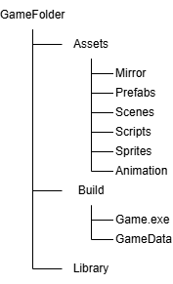
Рисунок 1 – Структура проекта

Структура проекта внутри редактора Unity выглядит как показано на рисунке 2.

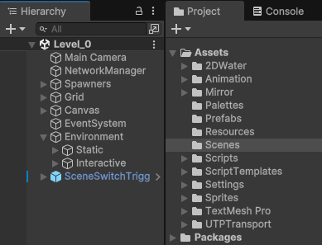
Рисунок 2 – Отображение структуры внутри Unity

Здесь слева находится окно иерархии игровой сцены с расположенными на ней объектами: камера, интерфейс, объекты окружения и вспомогательные объекты. Справа расположены структурные папки проекта.
Папка Assets содержит файлы игры, используемые в разработке.
В директории Mirror находятся файлы импортированной библиотеки Mirror – сетевые компоненты, соответствующие им скрипты и вспомогательные файлы.
Prefabs является папкой с особым функционалом в Unity. В неё можно поместить объект с игровой сцены, и он станет «префабом» – готовым шаблоном, который позволяет сохранить полностью настроенный GameObject со всеми его компонентами, свойствами и дочерними объектами для повторного использования. Это позволяет удобно сохранять, копировать и настраивать одинаковые объекты, которые используются несколько раз на одной и более сценах.
В папке Scenes хранятся игровые сцены: меню и игровые локации, их шаблоны и сцены для тестов.
Директория Scripts содержит все скрипты для работы игры, такие как: логика работы интерфейса, поведение персонажа игрока, скрипты сетевой логики и скрипты, отвечающие за окружение и переходы между сценами.
Папка Sprites предназначена для хранения изображений объектов и кадров анимаций.
Папка Animation содержит готовые анимации и настраиваемые контроллеры, которые регулируют их переключение.
В Build содержатся exe-файл игры и нужные для его работы данные, в Library хранятся загруженные и системные библиотеки Unity.
Клиент приложения реализован в среде Unity, отвечает за визуализацию игрового процесса и валидацию ввода.
В качестве сервера используется сервис Unity Relay, предоставляющий сервера Unity в ограниченное пользование. Relay сервер является «посредником», который обеспечивает безопасный обмен данными между хостом и клиентом.
Сетевое взаимодействие реализовано на базе библиотеки Mirror, которая отвечает за получение данных и отправку их на сервер. Один игрок является хостом и ему выделяется сервер, а второй игрок – клиент – может к нему подключиться.
Логика взаимодействия представлена в виде UML диаграммы классов на рисунке 3.

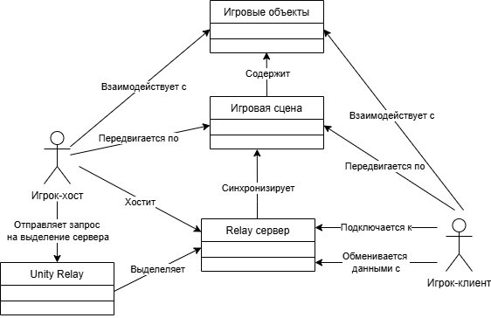
Рисунок 3 – UML диаграмма классов

3.2.2 Основные механики и методы

Для работы с сервером реализован класс Connect, который отвечает за старт хоста, подключение клиента и отсоединение от сервера. Он использует класс NetworkManager для управления запросами. NetworkManager – один из стандартных классов Unity.
В Connect реализованы базовые методы: Host() и Connect() (рисунок 4), которые привязаны к кнопкам хоста и подключения к хосту.

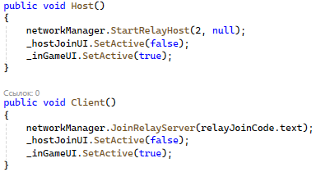
Рисунок 4 – Методы хоста и подключения

Эти методы обращаются к NetworkManager с соответствующими запросами, при этом для хоста указывается количество игроков, а для подключения – код подключения. Также они переключают игровой UI.
В этом же классе реализован метод DisconnectFromServer(), который обрабатывает отключение от сервера.
Этот метод обрабатывает все случаи для правильного отключения: вызов с хоста, вызов с клиента, вызов с сервера и простой вызов, если предыдущие не отработали. Для работы метода реализована корутина LoadMainMenuAfterDelay() – она ждёт, когда пройдет отключение и загружает главное меню.
За управление игровым персонажем отвечает класс Player. В нём реализованы механики передвижения и крепления игровой камеры к персонажу. Для этого используются методы Unity – Update() и FixedUpdate(). Их разница в том, что в первом методе код срабатывает каждый кадр, а во втором – раз в определённое время. FixedUpdate() позволяет обеспечить детерминированное поведение физических расчётов. Для базового передвижения отвечают методы Move() и Jump().
В Update() каждый кадр вызываются методы движения игрока и камеры. Move() считывает ввод для вектора горизонтального перемещения – реагирует на клавиши «A», «D» и стрелки. Также он может вызвать Jump() – прыжок – если игрок стоит на земле. Для прыжка игроку сообщается вертикальный вектор скорости, который подбрасывает его вверх.
Проверка нахождения игрока на земле и сообщение ему горизонтальной скорости происходит в FixedUpdate(). Это позволяет избежать разницу в поведении игроков при разной частоте кадров у клиентов.
Для физических объектов были реализованы классы, отвечающие за их поведение. Среди основных: Catapult – модель поведения катапульты, OneAnchorVerletRope – модель растяжимой веревки, основанная на интегрировании Верле, ControlledPlatform – двигающаяся платформа, управляемая игроком, CyclicPlatform – циклично двигающаяся платформа, OpeningPlatforms – раскрывающиеся плтформы, PushingPlatform – толкающая платформа. Для каждого объекта предусмотрены скрипты кнопок взаимодействия.
Класс Catapult включает метод CmdFireCatapult(), который активирует катапульту.
Принцип работы катапульты заключается в том, что игрок, нажимая на кнопку, сообщает рычагу катапульты нормализованный вектор импульсной силы, которая подбрасывает его вверх. Так она может подбросить объект, находящийся на ней. Вектор силы рассчитывается по следующей формуле (1):

$F= v*k*f$ (1)

Где:
- F – результирующий вектор прикладываемой силы;
- v – вектор, перпендикулярный рычагу;
- k – коэффициент силы;
- f – прикладываемая сила.
В свою очередь предмет, запущенный катапультой, начинает движение в соответствии с законами баллистики. Оно может быть описано уравнениями кинематики (2) и (3):

$x\left(t\right)=v_{0x}*t*cosα$ (2)
$y\left(t\right)= v_{0y}*t*sinα- \frac{gt^{2}}{2}$ (3)

За реализацию кнопки активации отвечает класс CatapultActivationButton.
Этот скрипт проверяет нахождение игрока рядом с кнопкой и включает взаимодействие с ней, если он близко. Метод Update() слушает ввод с клавиатуры и нажатие кнопки «E» на английской раскладке вызывает метод активации у катапульты, отсылая команду на сервер.
Визуально, принцип работы катапульты представлен на рисунке 5.

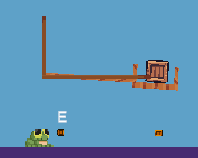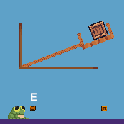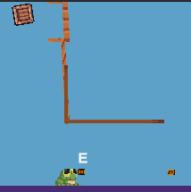
2 - активация
3 – предельная
точка
1 – покой
Рисунок 5 – Активация катапульты

Физика растяжимой веревки была реализована при помощи интегрирования Верле – численного метода для интегрирования движения Ньютона. Его часто применяют для симуляции веревок и тканей. Этот алгоритм вычисляет положение точки по текущему и предыдущему, а скорость вычисляется как разность между ними. Формула, примененная в проекте имеет вид (4):

${\vec{X}}_{нов}={\vec{X}}_{тек}+\left({\vec{X}}_{тек}-{\vec{X}}_{пред}\right)*d+\vec{g}*∆t$ (4)

Где d – коэффициент затухания.
За расчеты отвечает класс OneAnchorVerletRope. Основным методом в классе является метод Simulate().
Дополнительно реализованы методы, поддерживающие расстояние между сегментами веревки, обрабатывающие столкновения с объектами и применяющие ограничения для жесткости системы.
На рисунке 6 показано функционирование веревки.

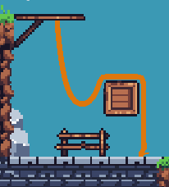
Рисунок 6 – Веревка прогибается под силой тяжести и свисает с коробки

Реализация открывающейся платформы по мимо скрипта включает в себя работу с физическими компонентами Unity. Так, её концам в редакторе были присвоены компоненты HingeJoint2D, которые позволяют симулировать шарнирное соединение. Логика работы определена в классе OpeningPlatforms и содержит два основных метода.
Принцип работы состоит в том, что игрок по кнопке может активировать мотор шарнира, который откроет или закроет платформы, повернув их. На рисунке 7 продемонстрирована работа платформ.
2
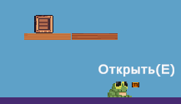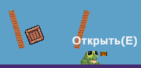
1
Рисунок 7 – Открывающиеся платформы

Все физические расчёты, выполняемые движком Unity, соответствуют физическим формулам, среди которых: потенциальная энергия (5):

$E= m*g*h$ (5)

Кинетическая энергия (6):

$E=\frac{m*V^{2}}{2}$ (6)

И сила тяжести (7):

$F= m*g$ (7)

4. Игровой процесс с точки зрения пользователя

При запуске игры пользователь видит главное меню, представленное на рисунке 8.

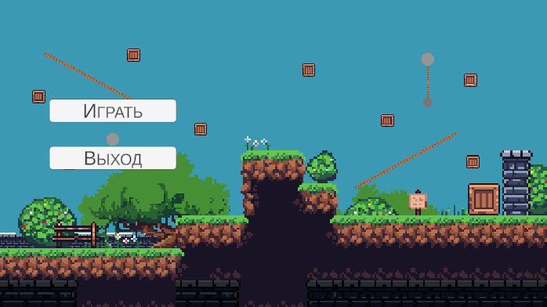
Рисунок 8 – Главное меню

Для начала игры нужно нажать кнопку «Играть», после чего открывается первый игровой уровень с выбором: запустить хост или подключиться к чужому хосту (рисунок 9).

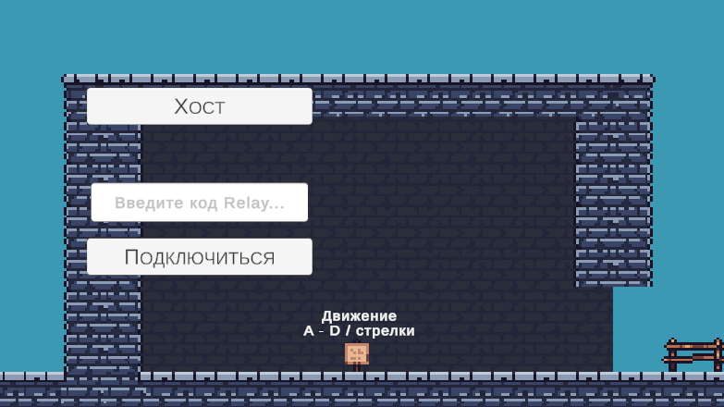
Рисунок 9 – Меню подключения
Игрок может запустить хостинг у себя нажав «Хост», тогда в левом верхнем углу появится код Relay для подключения, который затем можно сообщить игроку-клиенту. Он должен ввести код в соответствующее поле и нажать «Подключиться». Тогда появится его персонаж и игроки смогут начать игру (рисунок 10). Также отобразится кнопка отключения.

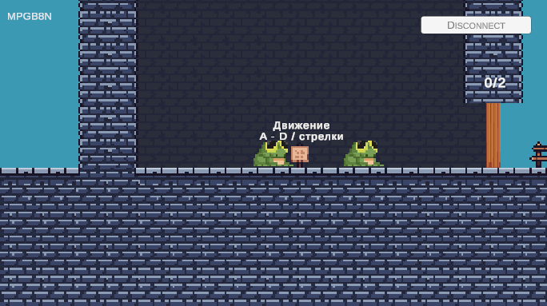
Рисунок 10 – Начало игры

Изначально игроки появляются на обучающем уровне, который через игровой процесс объясняет базовые механики игры. Чтобы выйти из комнаты, игроки должны встать в триггер перед дверью. Когда они оба окажутся в нём, то сработает скрипт, который откроет дверь.
Далее игрокам нужно будет подняться прыжками на холм, под ним стоит соответствующая обучающая подсказка (рисунок 11).

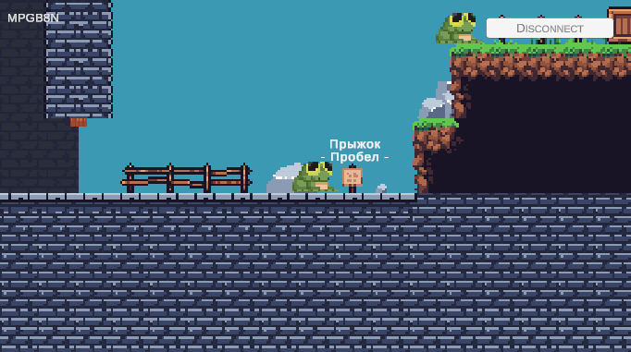
Рисунок 11 – Обучение прыжкам

На холме игроков встречают первые физические объекты – коробка и веревка, с которыми игроки могут взаимодействовать, чтобы изучить физику игрового мира (рисунок 12).

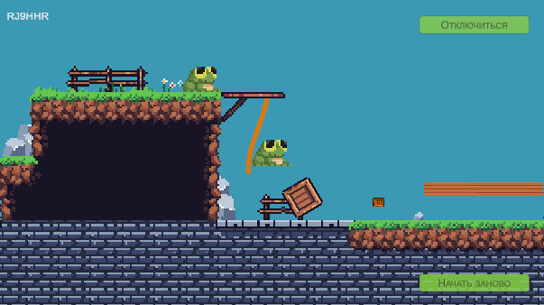
Рисунок 12 – Взаимодействие с объектами

После этого игроки подходят к управляемой платформе (рисунок 13), но оба они не могут одновременно воспользоваться ей. Один из игроков должен поднять наверх другого, после чего тот, с помощью второй кнопки, оставленной выше, поднимет первого. Так игроки смогут продолжить путь.

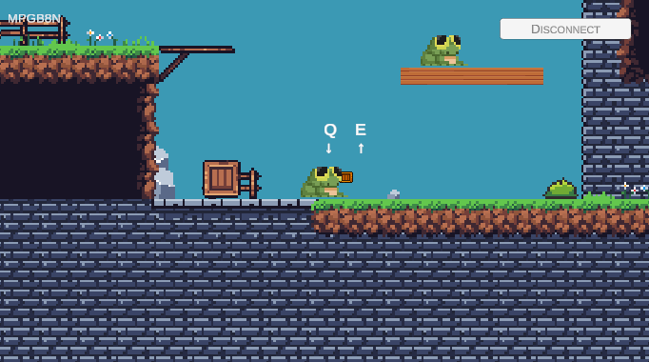
Рисунок 13 – Поднятие игрока

В конце локации игроки заходят в комнату с переходом на следующий уровень. Когда один из них подходит к выходу, то над ним появляется сообщение «Ожидание игроков… 1/2».
Когда оба игрока войдут в зону триггера, то текст изменится на «Готово! Нажмите Е чтобы продолжить» (рисунок 14).

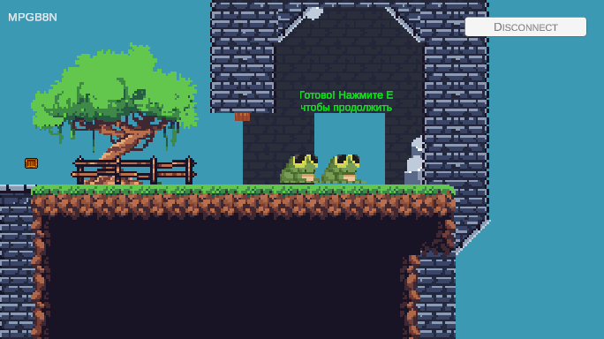
Рисунок 14 – Игра готова сменить локацию

После этого по нажатию соответствующей кнопки будет загружен следующий уровень и игроки смогут начать его проходить.
На последующих уровнях будут усложняться головоломки и появляться новые физические модели и объекты. Так, в игре присутствуют задачи на визуальный расчёт траекторий и распределение веса (рисунок 15).

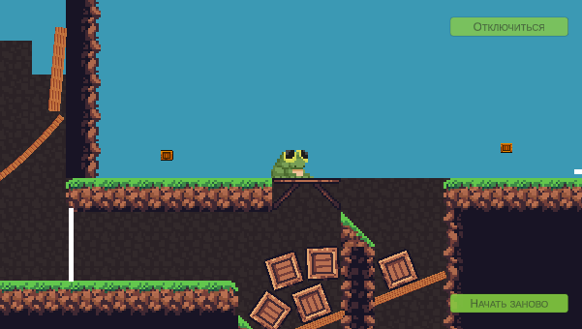
Рисунок 15 – Уровень с распределением веса на качелях

После прохождения всех уровней, игроки снова попадут в главное меню.

ЗАКЛЮЧЕНИЕ

В ходе выполнения преддипломной практики была разработана компьютерная мультиплеерная онлайн игра в жанре 2D-платформер, направленная на взаимодействие с физикой игрового мира на платформе Unity, написанная с помощью языка C#. Продукт включает в себя ряд уровней для прохождения двумя игроками, механики управления персонажами, физические модели и методы сетевой синхронизации.
В ходе работы были применены знания, полученные в результате обучения в Кубанском Государственном Университете. Основными из них являются навыки разработки клиент-серверных приложений, технология разработки Unity и работа с языком C#.
Благодаря наставлениям куратора был приобретен опыт разработки компьютерных игр на основе движка Unity, проектирования в нём физических систем, также была изучена библиотека Mirror.

СПИСОК ИСПОЛЬЗОВАННЫХ ИСТОЧНИКОВ

1. Целься в голову. Обзор Rounds // iXBT.GAMES : [сайт]. – 2022. – URL: https://www.ixbt.com/live/games/celsya-v-golovu-obzor-rounds.html (дата обращения 14.04.2026)
2. PICO PARK for Nintendo Switch // nintendo.com : [сайт] – 2019. – URL: https://www.nintendo.com/us/store/products/pico-park-switch (дата обращения 17.04.2026)
3. Обзор Bread & Fred: кооперативный хаос // wol.su team : [сайт]. – 2023. – URL: https://wol.su/reviews/14563-obzor-bread-amp-fred-kooperativnyj-haos.html (дата обращения: 18.04.2026)
4. Unity (game engine) // Wikipedia : [сайт]. – 2026. – URL: https://en.wikipedia.org/wiki/Unity_%28game_engine%29 (дата обращения 19.04.2026)

ОЦЕНОЧНЫЙ ЛИСТ
результатов прохождения производственной практики (преддипломной)
по направлению подготовки
01.03.02 Прикладная математика и информатика

Фамилия И.О студента Ермолаев Павел Алексеевич
Курс 4

№ | ОБЩАЯ ОЦЕНКА  (отмечается руководителем практики) | Оценка
 |  | 5 | 4 | 3 | 2
 | Уровень подготовленности студента к прохождению практики
 | Умение правильно определять и эффективно решать основные задачи
 | Степень самостоятельности при выполнении задания по практике
 | Оценка трудовой дисциплины
 | Соответствие программе практики работ, выполняемых студентом в ходе прохождении практики

№ | СФОРМИРОВАННЫЕ В РЕЗУЛЬТАТЕ учебной практики (практики по получению первичных профессиональных умений и навыков, в том числе первичных умений и навыков научно-исследовательской деятельности)  КОМПЕТЕНЦИИ  (отмечается руководителем практики от университета) | Оценка
 |  | 5 | 4 | 3 | 2
 | ПК-1 Способен решать актуальные и значимые задачи прикладной математики и информатики
 | ПК-2 Способен активно участвовать в исследовании новых математических моделей в естественных науках
 | ПК-3 Способен ориентироваться в современных алгоритмах компьютерной математики; обладать способностями к эффективному применению и реализации математически сложных алгоритмов
 | ПК-4 Способен активно участвовать в разработке системного и прикладного программного обеспечения
 | ПК-5 Способен применять основные алгоритмические и программные решения в области информационно-коммуникационных технологий, а также участвовать в их разработке
 | ПК-6 Способен находить и извлекать актуальную научно-техническую информацию из электронных библиотек, информационных справочных систем, современных профессиональных баз данных и т.п.

Руководитель производственной практики (преддипломной)
Заведующий кафедрой информационных технологий,
канд. физ.-мат. наук, доцент________________________________ Подколзин В.В.

Заключение

О ПРОХОЖДЕНИИ ПРОИЗВОДСТВЕННОЙ ПРАКТИКИ
(ПРЕДДИПЛОМНОЙ)

студента __________________________________
(ФИО студента)

За время прохождения производственной практики (преддипломной) мероприятия, запланированные в индивидуальном плане, выполнены полностью.
Осуществлены подбор и изучение литературы по теме выпускной квалификационной работы на тему «Разработка многопользовательского платформера с динамической физической средой на основе технологии Unity». Составлено содержание работы, подготовлены и написаны теоретическая и практическая части выпускной квалификационной работы. Подготовлен и написан отчет по преддипломной практике.
По окончании практики руководителем был заслушан отчет бакалавра по результатам проведенных мероприятий. Работа заслуживает оценки «____________________».

Руководитель производственной практики (преддипломной)
Заведующий кафедрой информационных технологий,
канд. физ. -мат. наук, доцент____________________________ Подколзин В.В.

Сведения о прохождении инструктажа по ознакомлению с требованиями охраны труда, технике безопасности, пожарной безопасности, а также правилами внутреннего трудового распорядка

Предприятие Министерство образования и науки Российской Федерации
Федеральное государственное бюджетное образовательное учреждение
высшего образования «Кубанский государственный университет»
Факультет компьютерных технологий и прикладной математики
Кафедра информационных технологий

Студент Ермолаев Павел Алексеевич (2004 г.)
(ФИО, возраст)
Дата 29 апреля 2026 г.

- Инструктаж по требованиям охраны труда

Провел доцент, заведующий Подколзин В.В.________________________
(должность, ФИО сотрудника, проводившего инструктаж, подпись)

Прослушал _Ермолаев П.А.____________________________________
(ФИО, подпись студента)

- Инструктаж по технике безопасности

Провел доцент, заведующий Подколзин В.В.________________________
(должность, ФИО сотрудника, проводившего инструктаж, подпись)

Прослушал _Ермолаев П.А.____________________________________
(ФИО, подпись студента)

- Инструктаж по пожарной безопасности

Провел доцент, заведующий Подколзин В.В.________________________
(должность, ФИО сотрудника, проводившего инструктаж, подпись)

Прослушал _Ермолаев П.А.____________________________________
(ФИО, подпись студента)

4. Инструктаж по правилам внутреннего трудового распорядка

Провел доцент, заведующий Подколзин В.В.________________________
(должность, ФИО сотрудника, проводившего инструктаж, подпись)

Прослушал _Ермолаев П.А.____________________________________
(ФИО, подпись студента)

